МАРТ 2019. ГОДИНЕ
01.03.2019. год.
1. и 2. фебруара одржана је обука директора за коришћење програмам Електронски портфолио у Јагодини у организацији Академије Филиповић.
06.03.2019. год.
Ученичка компанија ПШ "ШУМАТОВАЦ" представила се на регионалном такмичењу са новим производом под називом ТИКЕР - бундева кувана у црном вину са додатком ароматичних биљака. Тим чине ученици четвртог разреда, а ментори су наставници прехрамбене групе предмета Саша Станојевић и Невена Станојевић.

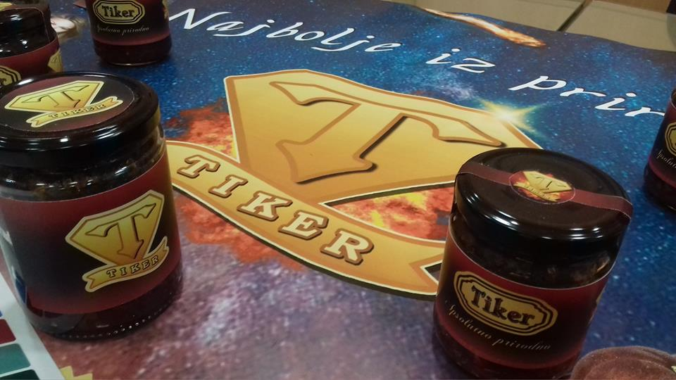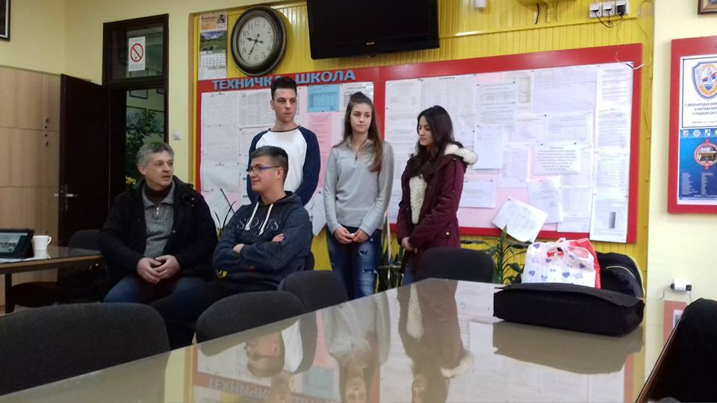

19.03.2019. год.
Промоција школе у ОШ „Иван Горан Ковачић“ Нишка Бања. Сајму образовања присуствовали и ученици 8. разреда основних школа из Сићева и Јелашнице.
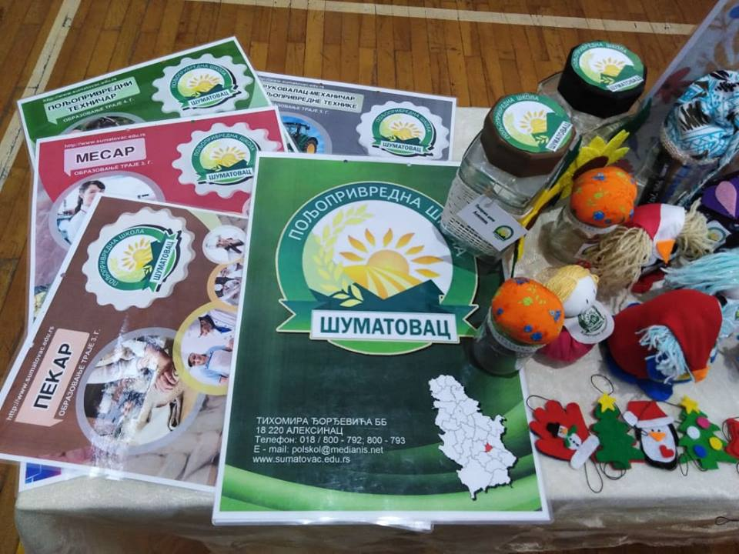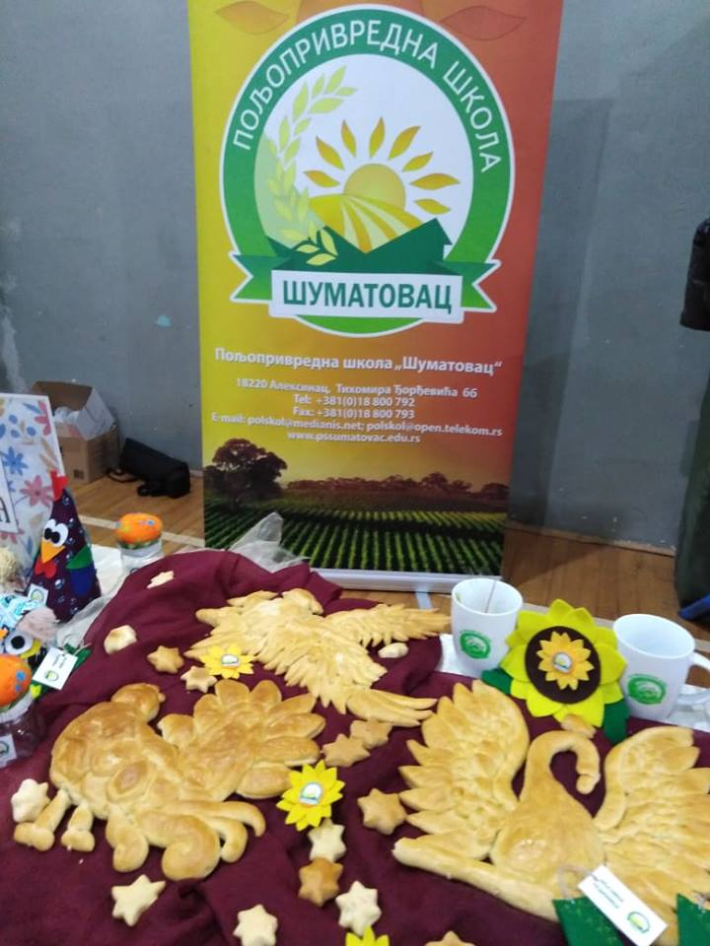

20.03.2019. год.
15. Фестивал меда одржан је традиционално на Дан светих четрдесет мученика – Младенци. На сајму је учествовала и група ученика ПШ „Шуматовац“ са својим производима од меда.

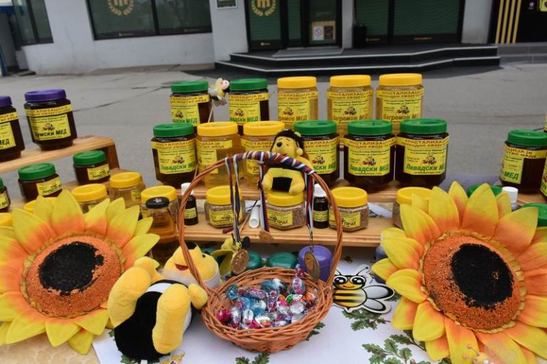

26.03.2019. год.
Пољопривредну школу ,,Шуматовац" на Општинској смотри рецитатора ,,Песниче народа мог" представили су ученици Марина Радивојевић, Страхиња Јовановић и Младен Јанковић из одељења III/1. Друго место у категорији старијег узраста освојио је Младен Јанковић стиховима ,,Псовке нежности" Мирослава Мике Антића. Такмичење ће наставити на Регионалној смотри у Нишу.
